KENT BİLGİ SİSTEMİNDE NUMARATAJ İŞLEMİ VE ARC VİEW UYGULAMASI
Ö. Esen¹, M. Uyan²
¹ Selçuk Üniversitesi, Yapı İşleri ve Teknik Daire Başkanlığı, Konya, omurhermes@yahoo.co.uk
² Selçuk Üniversitesi, Hadim Meslek Yüksekokulu, Konya, muyan@selcuk.edu.tr

ÖZET

Kent Bilgi Sistemleri projelerinde sayısal numarataj planları da temel veri katmanı olarak değerlendirilmelidir. Adres Bilgi Sistemi, kent alanında var olan adres bilgilerinin bulunduğu kısımdır. Numarataj hizmetleri bu adres bilgilerine altlık olacak verilerin toplanmasında ve birbiri ile ilişkilendirilmesinde başvurulan en alt bilgi topluluğunu oluşturmaktadır.

Bu çalışmada Konya ili Selçuklu Belediyesi Kaşgarlı Mahmut Mahallesinde Altınyıldız Caddesine kapısı açılan evlerle ilgili mevcutta var olan Numaralama sisteminin yanlışlarının irdelenmesi ve yanlış yapılan Numaralama işleminin düzeltilmesi yapılmış ve ülkemizde var olan belediyelerin numaralama işlerine nasıl baktığı ve yapılan çalışmalardaki eksiklikler görülmüştür. ArcView GIS programı ortamına aktarılarak bu program dâhilinde yapılan çalışma ile CBS programının Kent Bilgi Sisteminde belediyelere getireceği faydalar incelenmiştir.

Anahtar Sözcükler: Kent Bilgi Sistemi, Adres Bilgi Sistemi, Numarataj.

ABSTRACT

NUMBERING AND ARC VIEW APPLICATION IN CITY INFORMATION SYSTEM

Digital numeric plans must be taken as the main database in City Information Systems. Address Information System is the segment where addresses in a city are. Numbering services constructs the basic informational segment which will be used for obtaining and assembling data that will be the base of address information.

In this study, examining the mistakes of current numbering system of the residences in the Altınyıldız Street of Kashgarli Mahmut Quarter in Selçuklu District of Konya Province, correcting of false numbering were performed and also defects of numbering and how municipalities in our country carry out numbering were seen.

Keywords: Urban Information System, Adress Information System, Numbering.

1. GİRİŞ

Kentlerde yerel yönetimler, daha fazla sayıda ve nitelikli hizmet sunmak için; veri/bilgiye ihtiyaç duymaktadırlar. Ancak bu bilgiler; kentin yapısı gereği, farklı uzmanlık alanları içinde, sınırlı sayıda, dağınık olarak bulunmaktadır. Mevcut sistem içerisinde bu veriler kağıt, indeks, kart vb. ortamlarda muhafaza edilmişlerdir. Bu klasik yaklaşım verilerin işlenmesi, depolanması, güncelleştirilmesi, analizi ve sunulması için yeterli değildir. Bunun yanı sıra, bir kentin teknik altyapısının (doğalgaz, elektrik, içme suyu, atık su, telefon, kanalizasyon şebekeleri vb.) kontrol altında tutulması ve sorunların giderilmesi, emlak vergilerinin sağlıklı bir şekilde toplanması, trafik sorunlarının çözümü, yangın kaza ve benzeri durumlarda en kısa zamanda olay yerine ulaşım ve buna benzer daha bir çok alanda sağlıklı ve çabuk karar verilebilmesi mevcut sistem olanakları ile mümkün değildir. Bu gerekçeler, “bilgi yönetimi” ve “yönetim düzenekleri” oluşturma gereğini ortaya çıkarmış, yerel yönetimlerin sorunlarını çözmek, kente sahip olmak için kendilerine dönük olarak bilgi sistemleri oluşturmaya yöneltmişlerdir (Yomralıoğlu, 2000).

Bu çalışmada Konya ili Selçuklu Belediyesi Kaşgarlı Mahmut Mahallesinde Altınyıldız Caddesine kapısı açılan evlerle ilgili mevcutta var olan Numaralama sisteminin yanlışlarının irdelenmesi ve yanlış yapılan Numaralama işleminin düzeltilmesi yapılmıştır. Bu çalışma ile ülkemizde var olan belediyelerin numaralama işlerine nasıl baktığı ve yapılan çalışmalarda var olan eksiklikler görüldü. ArcView GIS programı ortamına aktarılarak bu program dâhilinde yapılan bu çalışma ile CBS programının Kent Bilgi Sisteminde belediyelere getireceği faydalar görülmüştür.

2. KENT BİLGİ SİSTEMLERİ (KBS)

Kentsel faaliyetlerin yerine getirilmesinde optimum-karar verebilmek için ihtiyaç duyulan planlama, altyapı, mühendislik, temel hizmetler ve yönetimsel bilgileri hızlı ve sağlıklı bir şekilde irdelemek amacıyla oluşturulan, coğrafi bilgi sistemlerinin kent bazında bir uygulaması olan konumsal bilgi sistemlerinden biridir.

Emlak Çevre Temizlik Vergileri,Tapu Sicil Bilgileri,Su Aboneleri Numarataj,İlan Reklam vb. kayıtların Mülkiyet hali, imar durumu, Binalar, sinyalizasyon, yer altı içme suyu, kanalizasyon, telefon ve elektrik hatlarını gösteren sayısal haritalar üzerinde görülmesi demektir. Bir başka tarifle harita bilgisi olmayan (grafik olmayan) bilgilerin harita (grafik) ortamında takip edilmesi yani harita ortamının birtakım verilerle ilişkilendirilmesi demektir.

3. KENT BİLGİ SİSTEMİ AÇISINDAN NUMARATAJIN ÖNEMİ

Kent Bilgi Sistemleri projelerinde; sayısal kadastro, hukuki geçerliliği olan sayısal imar, sayısal BÖHYY’ ne uygun olarak üretilmiş, su, kanal, telefon, kablo TV, gaz ve elektrik şebekeleri konumsal hat ve tesis bilgilerini içeren işletme planları kadar, sayısal numarataj planları da temel veri katmanı olarak değerlendirilmelidir.

Adından da anlaşılacağı gibi Adres Bilgi Sistemi kent alanında var olan adres bilgilerinin bulunduğu kısımdır. Numarataj hizmetleri bu adres bilgilerine altlık olacak verilerin toplanmasında ve birbiri ile ilişkilendirilmesinde başvurulan en alt bilgi topluluğunu oluşturmaktadır.

Kent bilgi sistemi çalışmalarında mükerrer iş yapılmasının önüne geçilmesi lazımdır. KBS çalışmalarında en alt veri katmanlarından birisi olan numarataj verileri diğer veri gurupları ile ilişkilendirilerek tekrarlı işlem yapılması önler. Burada ifade edilmek istenen konuyu bir örnekle açıklayacak olursak; belediyelerin asli görevlerinden olan Su Dağıtımı görevinde var olan Su Abone bilgileri Adres bilgileri ile bağlantı kurulması sayesinde hem kaçak kullanımlar hem de su ihtiyacı olan yerler belirlenip vatandaşa hizmet daha kolay sağlanabilecektir.

Belediyeler kentin geleceğine ilişkin planlar hazırlarken eldeki mevcut verilerden yararlanırlar. Mevcut veriler ne kadar doğru ise kentin gelecekte alacağı durum tahmin edilip buna göre planlama sağlanır.Kent planda en önemli etken kentin nüfus bilgilerinin belirlenmesidir. Bunun için numarataj verilerine ihtiyaç vardır. Çünkü numarataj verilerinde binalarda yaşayan insan sayısı da tespit edilmektedir. Numarataj verileri ne kadar doğru olursa kent için yapılan planlama çalışmaları da o kadar doğru sonuç verir.

Su kaçakları tespiti, Emlak ve Çevre temizlik Vergi beyannamesi vermeyen veya verip de ödemeleri yapmayan mükelleflerin tespiti, Kent mobilyaları tespiti ve işletilmesi,İlan reklam panoları tespiti ve işletilmesi,Alt yapı iştirak paylarını ödemeleri tespiti ve takibi, vb. gelir getirici Belediyecilik hizmetlerinin yürütülmesinde Adres Bilgi Sisteminin büyük katkısı olacaktır. Elektronik ortamda, Internet olanakları ile çalışılırken, adres-bina ilişkisine dayalı olarak oluşturulmuş veri dosyalarından yararlanma isteminin hızla artmakta olduğu günümüzde, bu veri dosyalarının hazırlanmasında temel faaliyetleri Numarataj hizmetleri oluşturmaktadır.

Yukarıda ifade edilenleri maddeler olarak sıralayacak olursak;

1-Temel Veri Katmanlarından Biridir.

2-Adres Bilgi Sisteminin Temelini Oluşturur.

3-Veriler Arası İlişkide Önemlidir.

4-Planlama Çalışmalarının Doğru Yapılmasında

5-Gelir Kayıplarının Önlenmesinde

6-Gelişmelerin Takip Edilmesinde

elde edilir.

4. UYGULAMA

4.1. Uygulama Alanı

Konya ili Selçuklu Belediyesi Kaşgarlı Mahmut Mahallesinde Altınyıldız Caddesine kapısı açılan evlere ilişkin mevcut numaralama çalışmaları incelenmiştir.

4.2. İşlem Adımları

Yapılan çalışma sırasında aşağıda belirtilen işlemler sırası ile yapılmıştır.

4.2.1. Uygulama Yerinin Belirlenmesi

Yapılan incelemeler sonucunda proje alanı olarak Selçuklu ilçesine bağlı Kaşgarlı Mahmut Mahallesi Altınyıldız Caddesi seçildi.

4.2.2. Büyükşehir Belediyesi Numarataj Dairesi

Konya Büyükşehir Belediyesi Numarataj Dairesi ziyaret edilmiş ve çalışma alanına ilişkin 1/ 5000 lik Numarataj paftası alınmıştır.

4.2.3. Selçuklu Belediyesi Harita Müdürlüğü

Selçuklu Belediyesi Harita Bölümünden çalışma alanının İmar paftası temin edildi.

4.2.4. Arc View GIS ESRI Programı Kullanımı

Elde edilen veriler Arc View ESRI GIS programında sırası ile aşağıdaki şekilde işlenmiştir.

4.2.4.1. İmar Tabakasının Oluşturulması

Çalışma alanına ait İmar adaları Arc View programında oluşturuldu (Şekil 1).
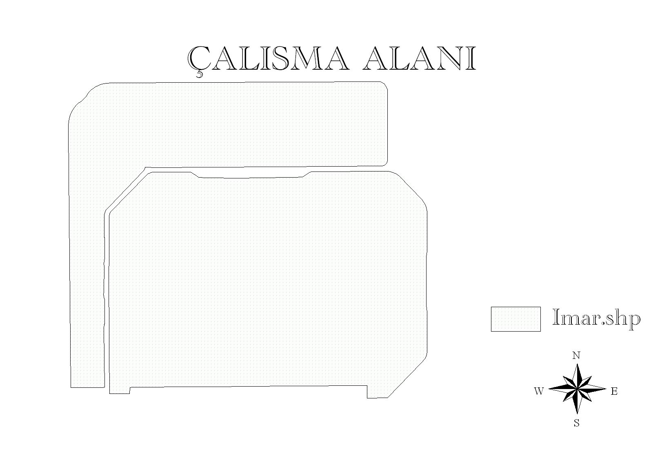

Şekil 1: Çalışma alanı imar adaları.

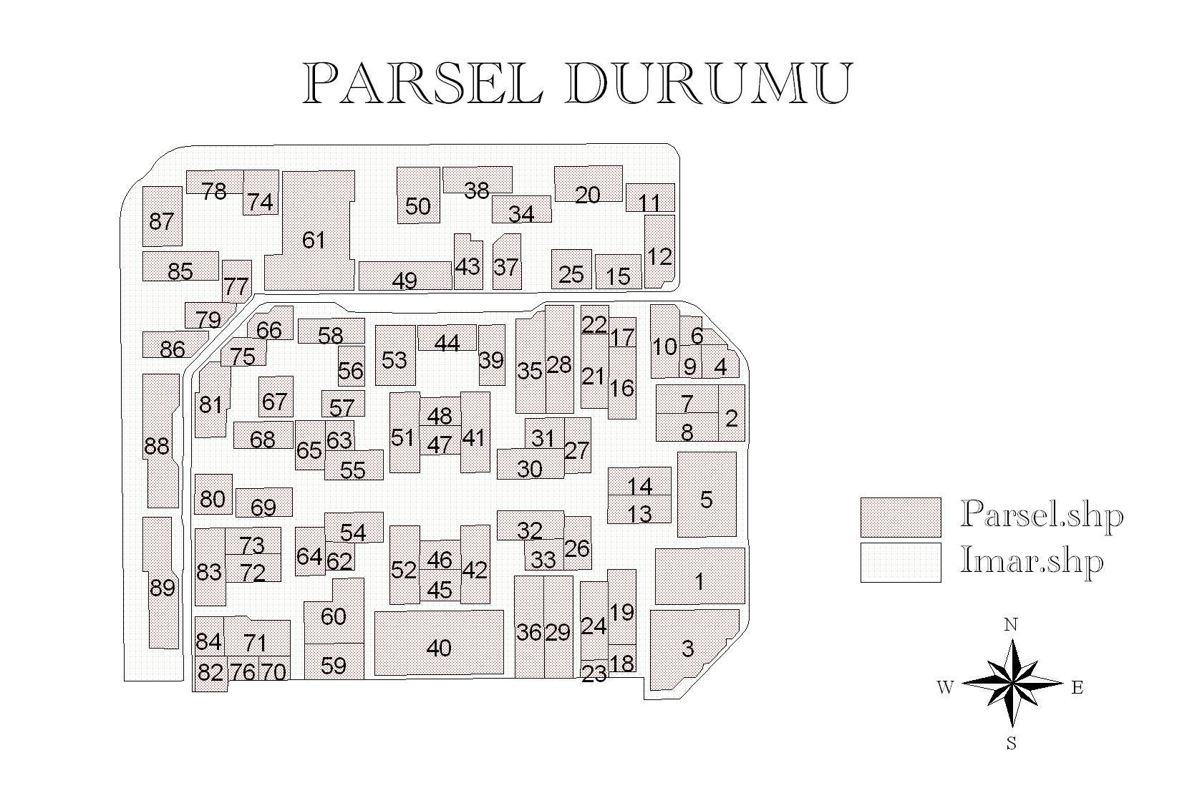

Şekil 2: Çalışma alanı parsel ve numaraları.

4.2.4.2. Parsel Tabakasının Oluşturulması

Çalışma alanına ait parseller ve numaraları Arc View programında oluşturuldu (Şekil 2) .

4.2.4.3. Ev Tabakasının Oluşturulması

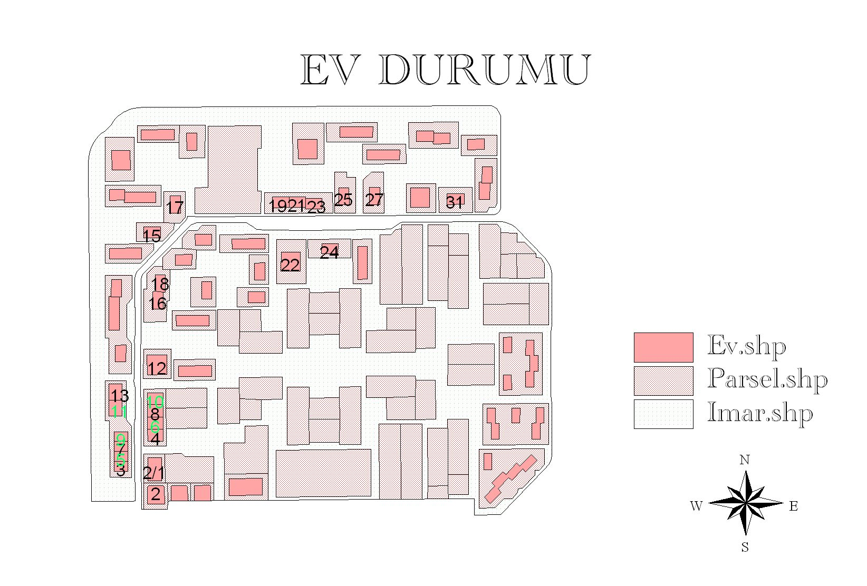
Çalışma alanında var olan evler ve evlere ait bina numaları Arc View programında oluşturuldu (Şekil 3).

Şekil 3: Çalışma alanındaki evler ve numaraları.

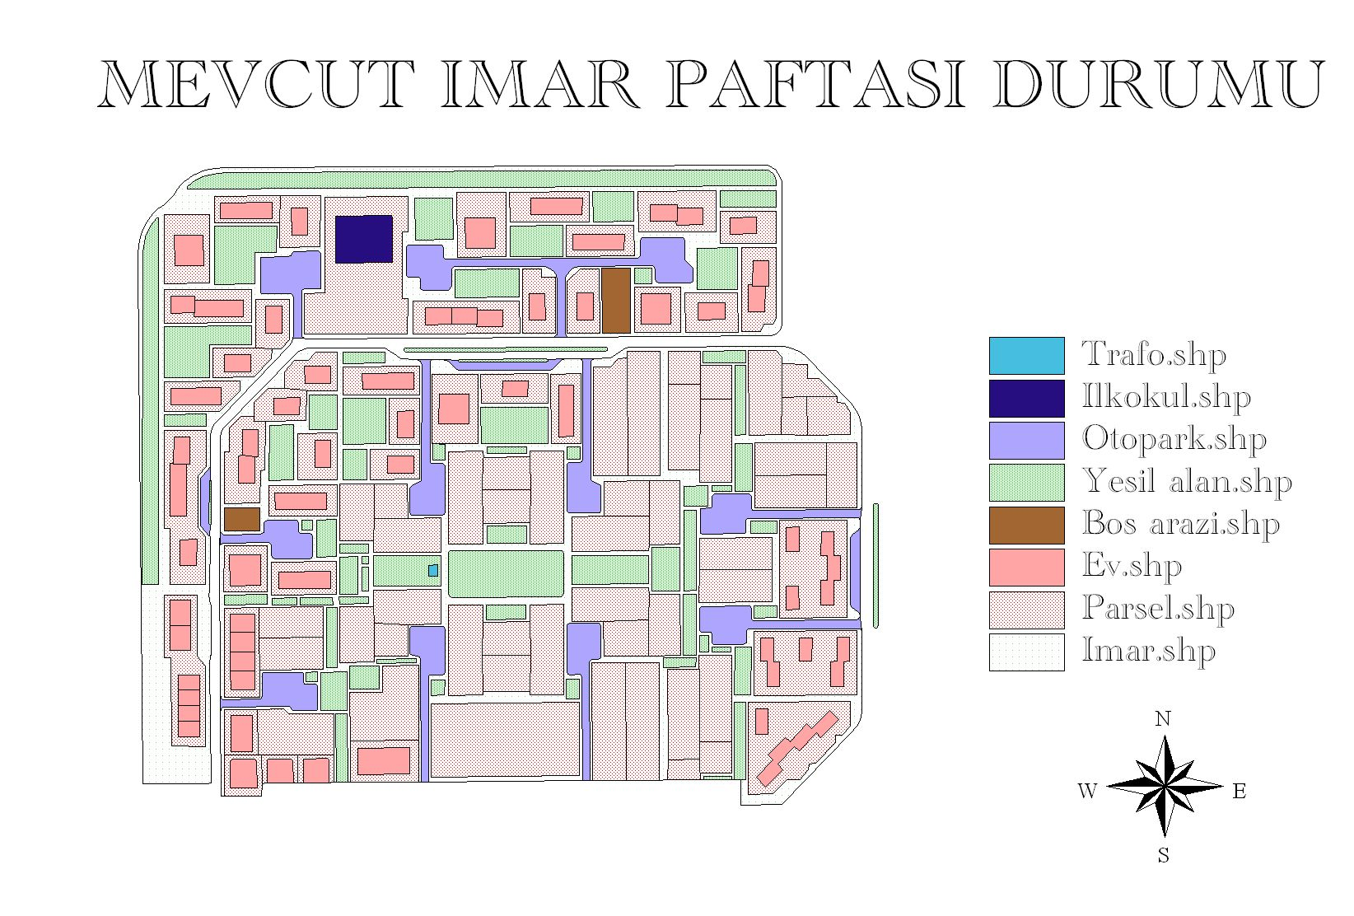

Şekil 4: Mevcut imar paftası durumu.

4.2.4.4. Mevcut İmar Paftası Durumu

Selçuklu Belediyesinden alınan çalışma alanına ilişkin imar paftasında var olan veriler ArcView GIS programında oluşturuldu (Şekil 4).

4.2.4.5. Çalışma Alanının Hâlihazır Görüntüsü

Çalışma alanında mevcut imar paftasında görünmeyen diğer veriler ArcView GIS programında oluşturuldu (Şekil 5).
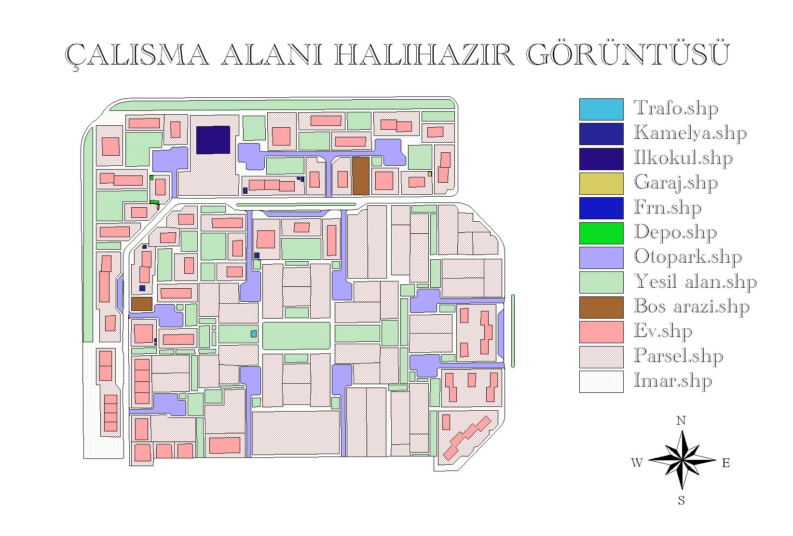

Şekil 5: Çalişma alaninin hâlihazir görüntüsü.

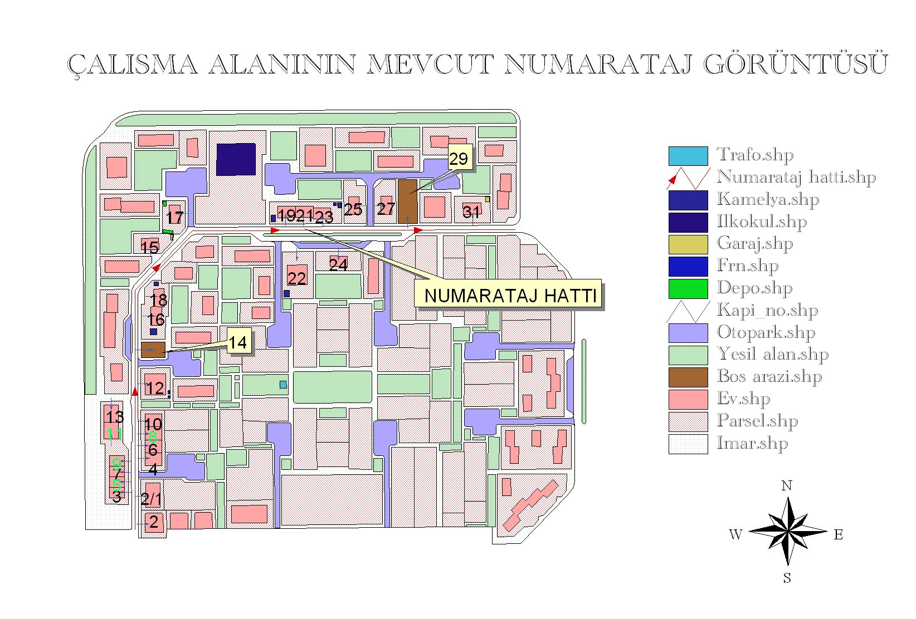

Şekil 6: Çalişma alaninin numarataj verileri.

4.2.4.6. Mevcut Numarataj Verilerinin Görüntüsü
Çalışma alanında Konya Büyükşehir Belediyesinden alınan Numarataj paftasında var olan bilgiler ArcView GIS programında oluşturuldu (Şekil 6).

4.2.4.7. Çalışma Alanında Olması Gereken Numarataj Verilerinin Görüntüsü

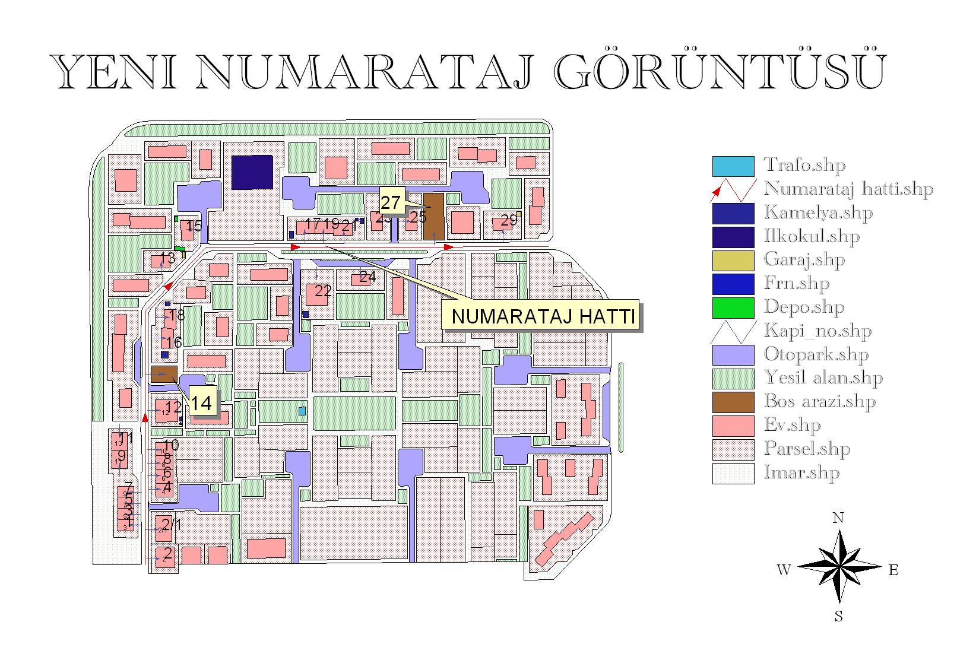
Numaralama Yönetmeliğine göre çalışma alanında olması gereken bina numaraları ArcView GIS programında oluşturuldu (Şekil 7).

Şekil 7: Çalışma alanında olması gereken numarataj verilerinin görüntüsü.
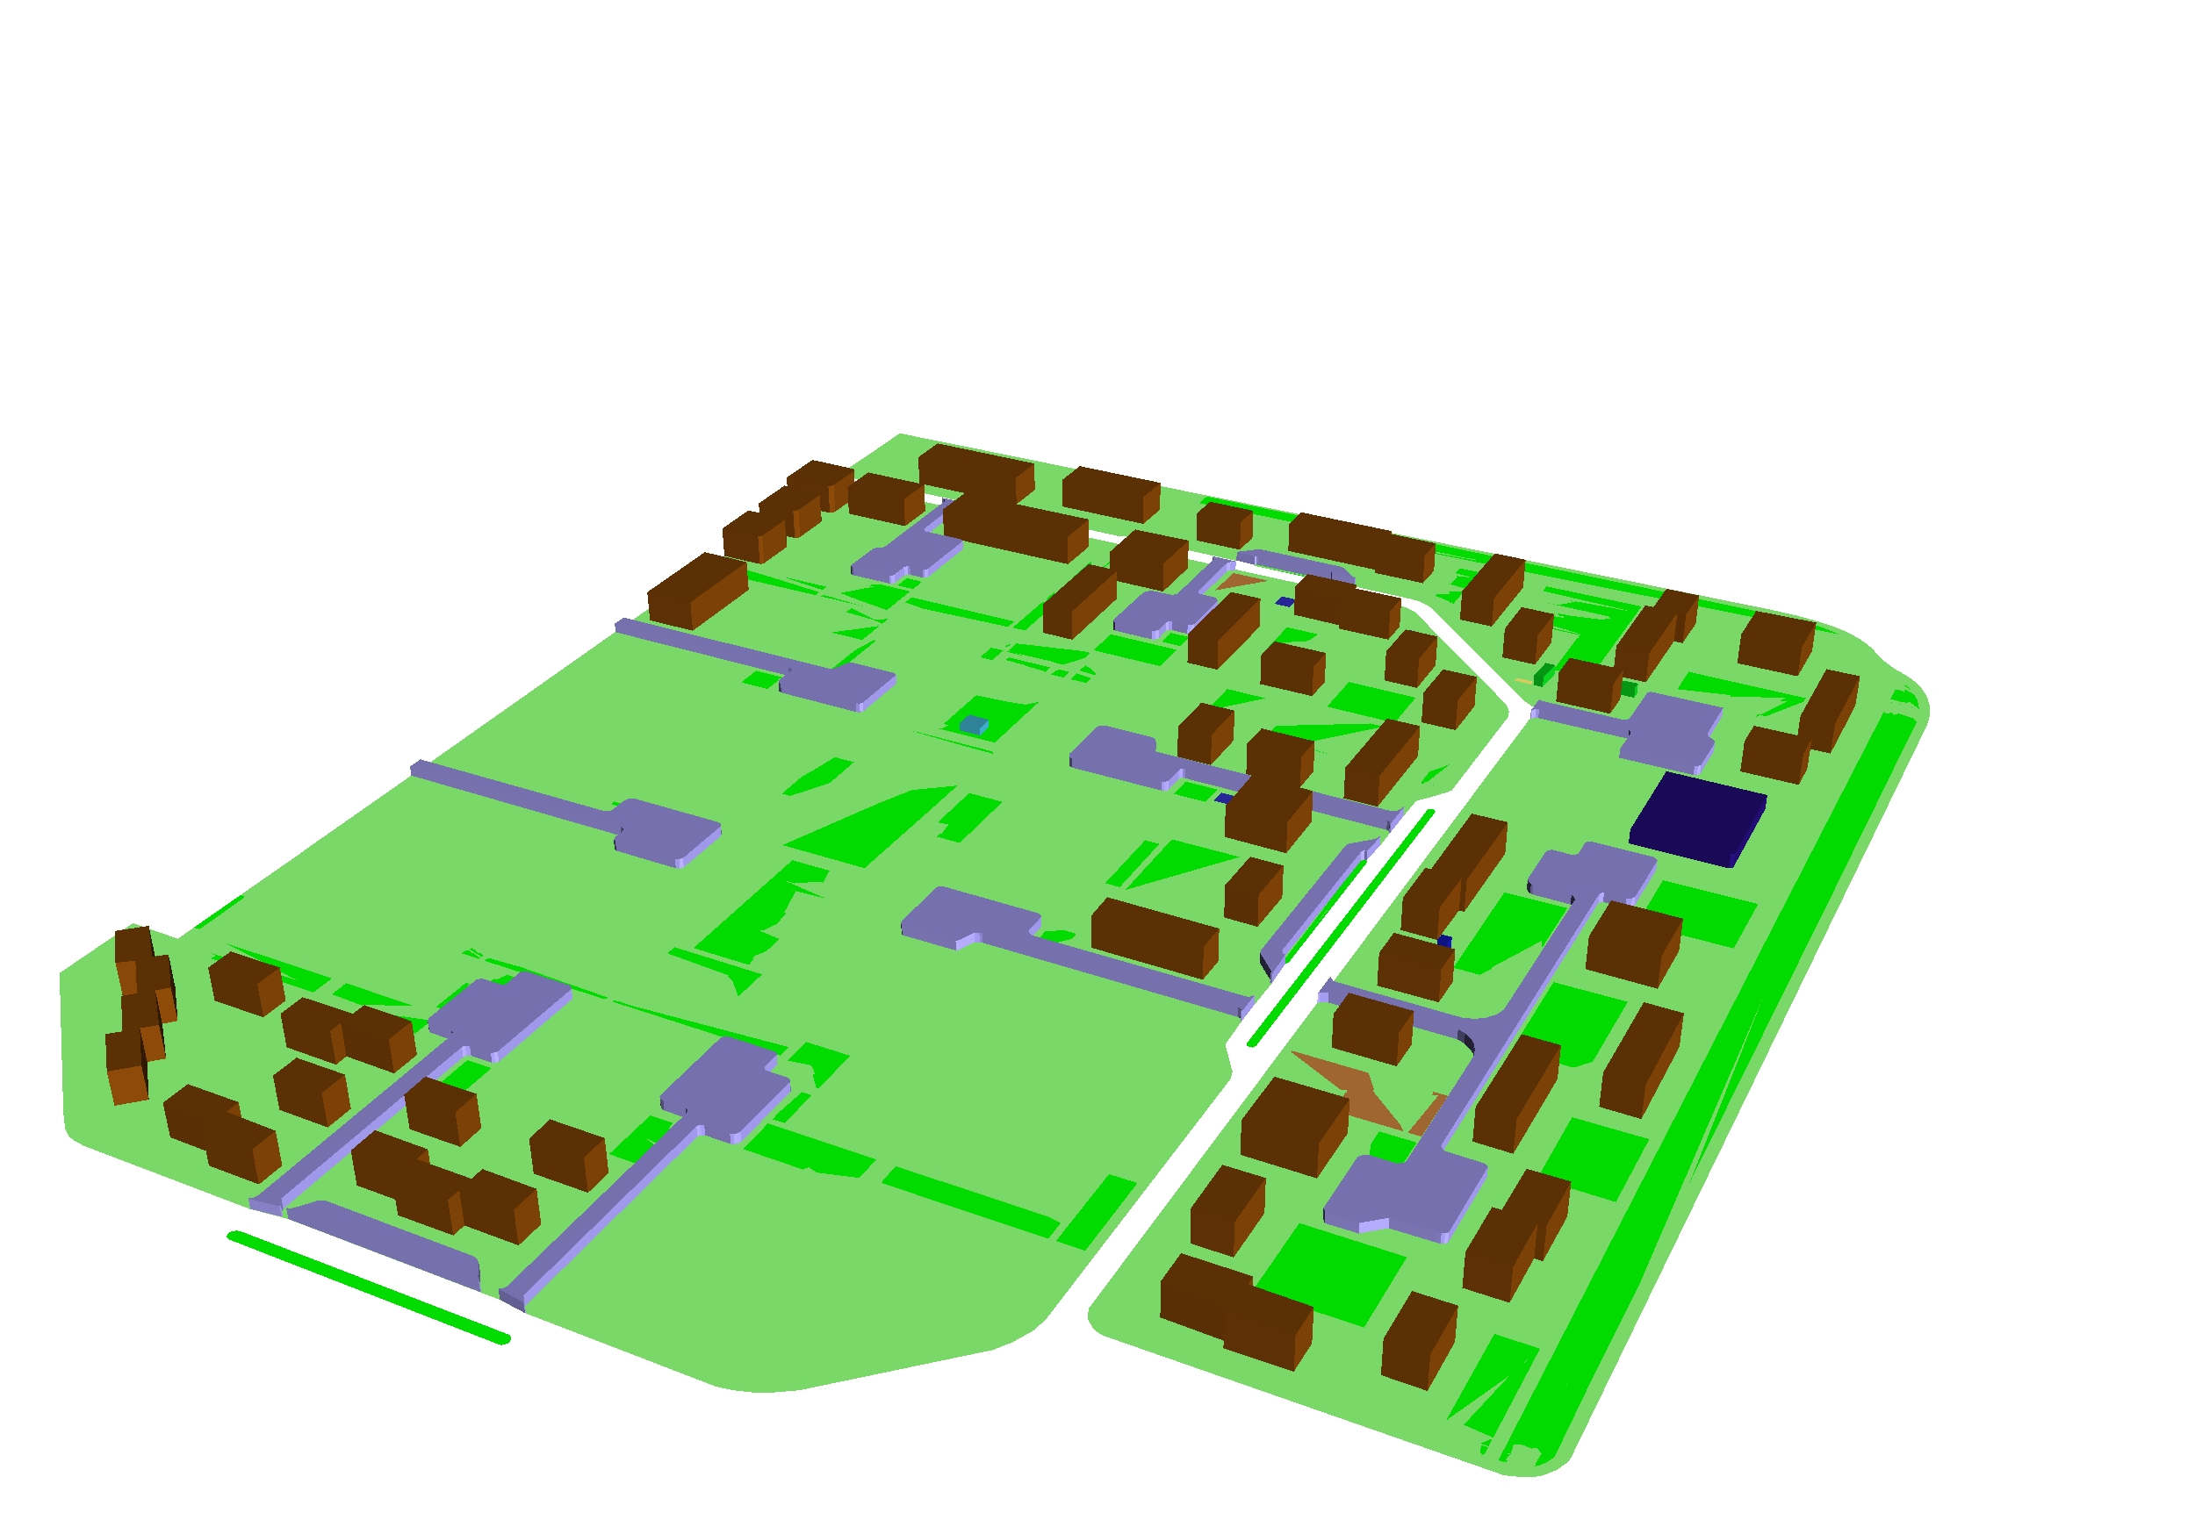

Şekil 8: Çalışma alanının üç boyutlu görüntüsü.

4.2.4.8. Çalışma Alanının 3 Boyutlu Görüntüsü

Çalışma alanının ArcView GIS programında üç boyutlu görüntüsü oluşturuldu (Şekil 8).

4.2.4.9. Ev Tabakasına Girilen Sözel Bilgilerin Görüntüsü

Çalışma alanında yapılan numarataj anketinde elde edilen verilerin Kaşgarlı Mahmut Mahallesinde Altınyıdız Caddesine kapısı açılan evlerle ArcView GIS programında tablo şekilde oluşturuldu (Şekil 9).
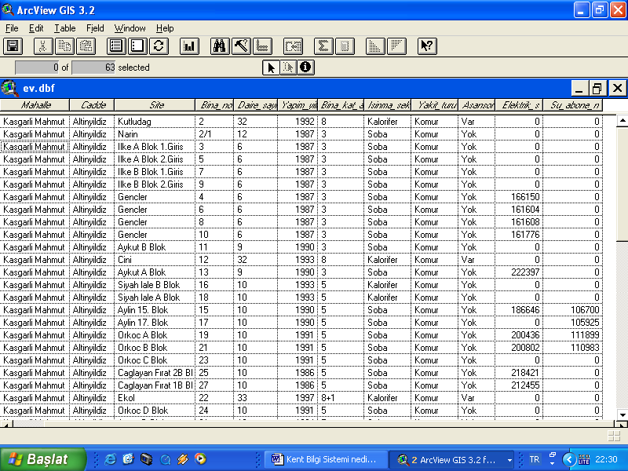

Şekil 9: Sözel bilgilerin görüntülenmesi.
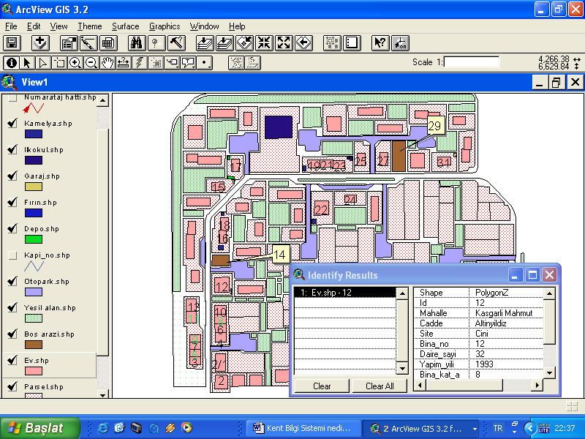

Şekil 10: Grafik ve sözel verilerin birlikte görünüşü.

4.2.4.10. Grafik ve Sözel Verilerin Birlikte Görüntüsü
Çalışma alanıda elde edilen tüm veriler ArcView GIS progamında grafik ve sözel olarak oluşturuldu (Şekil 10).

5. KARŞILAŞILAN SORUNLAR

Yapılan çalışma sırasında karşılaşılan sorunlar aşağıda sırası ile belirtilmiştir.

1. Numarataj Verilerinin Eksikliği

Konya Büyükşehir Belediyesi Numarataj Dairesine yapılan ziyaret esnasında çalışma alanına ilişkin sadece çalışma alanı ile ilgili Nüfus bilgilerinden başka hiçbir bilginin bulunmadığı görülmüştür. Belediyenin bütün kente ait numarataj dökümanlarını daha doğru ve düzenli bir şekilde tutması bekleniyordu. Çünkü belediyenin daha doğru vergi tahsil edilmesini sağlanacak ve böylece kentte yaşayan vatandaşlara daha düzenli hizmet sunulması sağlanmış olacaktır.

2. Kadastro Paftasını Temini

Çalışma alanına ait kadastro paftası Selçuklu Kadastro Müdürlüğünden istendi fakat kadastro paftası alınamadı. Bunun sonucu çalışma alanını kapsayan imar paftasında çalışılmıştır. Bu çalışmada imar paftası ile birlikte kadastrodan çalışma alanı paftası alınmış olması durumunda çalışma alanı ile ilgili bu veriler ArcView GIS programında birlikte görüntülenebilir ve çalışma alanı ile ilgili daha doğru analizler yapılması imkanı doğmuş olurdu.

3. Çalışma Alanında Karşılaşılan Sorunlar

Çalışma alanında numarataj anketi yapılırken aşağıda belirtilen sorunlarla karşılaşılmıştır:

3.1. Numarataj Paftasında Görülen Eksiklikler

Çalışma alanı ile ilgili numarataj paftasında bina numarası 1–20 olan binalar mevcut değildir. Tüm arama sonuçlarına rağmen bu kapı numarasına sahip evler bulunamamıştır. Aynı zamanda mevcut durumda var olan depo, garaj gibi ek binalara ilişkin numara verilmediği görülmüştür. Belediyelerin numarataj paftasındaki eksiklikleri kentin geleceğine yönelik daha doğru bir planlama yapılması için altlık elde ediliş olur.

3.2. Vatandaşla Karşılaşılan Sorunlar

Numaralama anketi vatandaş tarafında vergilendirme amaçlı yapılan bir çalışma olarak görülmüş ve yeteri kadar bilgi verilmemiştir.

6. SONUÇLAR

Çalışma alanında Konya Büyükşehir Belediyesi tarafından yapılan numaralama işlemine yeterli önemin verilmediği görülmüştür. Çünkü belediyede var olan numarataj paftasında var olduğu belirtilen fakat mevcutta olmayan binalar vardır. Örneğin 1 ve 20 bina numarasına sahip binalar bulunmamaktadır. Aynı zamanda vatandaşların yapmış olduğu depo ve garaj gibi ek binaları belediyenin bilgisi dışında yapıldı görülmüştür. Numaralama anketinde vatandaşların uzun bir süredir bu bölgede oturduğu halde hala kayıtlarının başka bir mahallede olanlarına rastlanmıştır. Bu durum vatandaşların kendi bildirimine gerek görülmeden direk belediye ve muhtarlık tarafından çözülmesi gereken bir sorundur.

Arcview programı dahilinde yapılan bu çalışmada KBS kurulumunda belediyeye sağlayacağı avantajlar görülmüştür. Belediyelerin ilk olarak mevcut olan numarataj verilerini güncelleyip daha sonra Arcview gibi bir CBS programında işlemeleri kentin geleceği ve mevcut durumunun daha doğru bir biçimde incelenmesi ve planlamanın bu verilere göre yapılmasını sağlayacaktır.

Numarataj kavramını aşan, “adres bilgi sistemini” hedefleyen, bilgi teknolojileri kullanımını mutlaka içeren, grafik ve sözel bilgi bütünleşmesini sistemleştiren bir mevzuata gereksinme vardır.Ancak bu mevzuat oluşturuluncaya kadar da, belediyelerin, sokakların adlandırılmasını yada numaralandırılmasını ve binalara numara verilmesini, yanı sıra da hem yollara hem de binalara ilişkin öznitelik verilerini de kapsayacak bir adres bilgi sistemini oluşturma ve bunu da bilgisayara destekli olarak yürütme çalışmalarına öncelik vermeleri gerekir. Çünkü adres bilgi sistemlerinin oluşturulması ve bunların taşınmaz envanteriyle ilintilendirilmesi, artık belediyelerimizin gündemine girmiş bulunan kent bilgi sistemlerinin temelini oluşturmaktadır.

KAYNAKLAR

ESEN, Ö., 2002, Numaralama Yönetmeliği , CBS Dersi Ödevi, Selçuk Üniversitesi, Konya.

RESMİ GAZETE, 2006, Adres ve Numaralamaya İlişkin Yönetmelik, T.C. Resmi Gazete, 31.07.2006, Sayı:26245, Başbakanlık Basımevi, Ankara.

YOMRALIOĞLU, T., 2000, Coğrafi Bilgi Sistemleri: Temel Kavramlar ve Uygulamalar, KTÜ, Mühendislik-Mimarlık Fakültesi, ISBN 975-97369-0-X, Trabzon.
URL 1, www.islem.com.tr, 15 Aralık 2006.
URL 2, www.kartocad.com.tr, 12 Aralık 2006.
URL 3, www.konya-bld.gov.tr, 9 Kasım 2006.
URL 4, www.teclinn.com, 18 Kasım 2006.
URL 5, www.uni-yaz.com, 23 Kasım 2006.

